STUDI KASUS TENTANG PENDETA YANG TIDAK TERLIBAT
DALAM PELAYANAN SEKOLAH MINGGU GEREJA TORAJA
JEMAAT BAU KLASIS BITTUANG
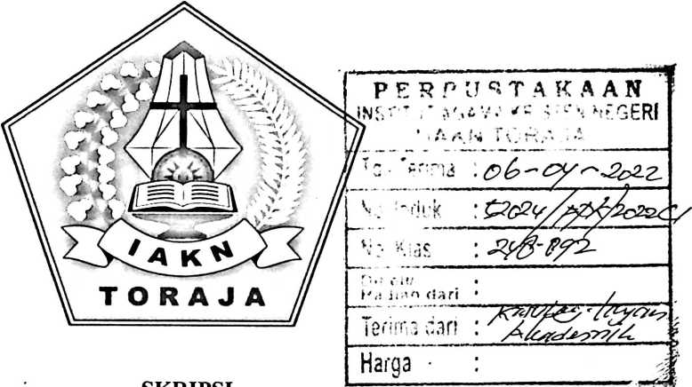
sivMirsi
Diajukan Kepada Institut Agama Kristen Negeri (IAKN) Toraja Guna
Memenuhi Salah Satu Persyaratan Untuk Memperoleh Gelar Sarjana
Pendidikan Agama Krsiten (S.Pd)
OLEH:
HELDI DEKKA
NIRM 1020164716
INSTITUT AGAMA KRISTEN NEGERI (IAKN) TORAJA
2019/2020

Nama | : Heldi Dekka
NIRM | : 1020164716
Jurusan | : Pendidikan Agama Kristen
Setelah melalui prosese bimbingan oleh dosen pembimbing, maka skripsi ini
dinyatakan telah memenuhi persyaratan dan penulis layak mengikuti ujian skripsi
di Institut Agama Kristen Negeri (IAKN) Toraja.
Mengkendek,06 Desember 2020
Dosen Bimbingan

Erwin B.Sapan, M.Pd.
NIDN.202703890
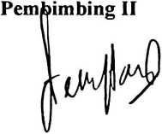
Aussie F.Tangdilintin, M,Th
NIDN. 2001107905

LEMBARAN PENGESAHAN
Judul Studi Kasus Tentang Pendeta yang tidak Terlibat dalam
Pelayanan Sekolah Minggu Jemaat Bau Klasis Bittuang
Diajukan oleh
Nama : Heldi Dekka
NIRM : 1020164716
Jurusan : Pendidikan Agama Kristen
Dosen Pembimbing : l.Erwin B.Sapan, M.Pd
2. Aussie E.Tangdilintin, M.T
Telah dipertahankan oleh penulis di depan dewan penguji dalam proses
ujian skripsi Strata satu (SI) Jurusan Pendidikan Agama Kristen di Institut Agama
Kristen Negeri (IAKN) Toraja dan telah di Yudisium pada tanggal 28 Desemebr
2020 dengan predikat kelulusan Sangat Memuaskan.
Tana Toraja, 28 Agustus 2020
Dewan Penguji
Penguji I
afino, S.Th..M.Pd.K
NI .197711222009011007
Panitia Ujian
Ketua

Penguji II

Christian E.Randalele, M.Pd.K
NIP.198706242019031007
Sekretaris

Christian E. Randalele, M.Pd.K
NIP. 198706242019031007
Mery Toban, S.Th, M.Pd.K
NIP.197905012007102003
getahui
Toraja
i Tapingku, M.Th
197607272006041001



ABSRAK
Heldi Dekka.Pelayanan Pendeta. Studi Kasus Tentang Pendeta yang Tidak
Terlibat dalam Pelayanan Sekolah Minggu Gereja Toraja Jemaat Bau Klasis
Bittuang.Penelitian ini dilarat belakangi oleh ketidak terlibatan pendeta terhadap
pelayanan Sekolah Minggu di Gereja Toraja Jemaat Bau.
Penelitian menggunakan metode pendekatan kualitatif dengan menggunakan
kehadiran langsung peneliti di lapangan, observasi yang diperdalam, triagunulasi
(menggunkan beberapa sumber, metode penelitian, teori), pembahasan sejawat
analisis kasus negetif; pelacakan kesesuaian hasil, dan pengecekan
anggota.Tempat penelitian di Gereja Toraja Jemaat Bau Klasis Bittuang.
Berdasarkan hasil penelitian, pendeta sangat memahami tugas dan tanggung
jawab pendeta dalam dalam Jemaat, pedeta memahami bahwa pelayanan harus di
lakukan untuk semua anggota jemaat tanpa terkecuali tanpa memandang. Pendeta
melakukan pelayanan kepada anak, pemuda, orang tua dan lansia. Namun realita
yang teijadi tidaklah demikian kerena pendeta tidak melaksnakan tugas juga
tanggung jawab dengan baik,hal ini karena selama melaksnakan tugas dan
tanggung jawabnya sebagai pendeta di Jemaat Bau Klasis Bittuang, pendeta tidak
pernah melayani Sekolah Minggu.AIasan pendeta tidak melaukan pelayanan
Sekolah Minggu karena tidak menguasai pendekatan kepada anak-anak dan
masih banyak Guru Sekolah Minggu yang dapat melayani.
Kata Kunci: Pelayanan, Tanggung jawab, Sekolah Minggu

ABSRAK
Heldi Dekka, Pastor Service A Case Study of Pastors Who Are Not
Involved in the Toraja Church Sunday School Services of the Bau Klasis
Bittuang Church. This research is hampered by the lack of involvemed of
pastors in Sunday School Services at the Toraja Church of Bau Klasis.
The research used a qualitative approach using thr direct presence of
researchers in the field, deepended observation, triagunulation (using
several sources, research methods, theories, peer discussion of negative
case analysis, tracking the syitability of results, and checking members.
The research site at the Toraja Church of the Bau Klasis Klasis Bittuang
Congregation.
Based on the research results. Pastors really understand the duties and
responsibilities pastrors in the church, pastors understand that servece must
be done for all church members without exception, regardless. Pastors
serve children,youth, parents and the elderly. Bat the reality that happens is
not so because the pastor does not carry out his duties and responsibilities
properly, this is because during carrying aut his duties and responsibilities
as a pastor in the Bau Klasis Bittuang Congregation, the pastor never serves
Sunday School The reason is that the pastor does not perform Sunday
Shool The reason is that the pastor does not perform Sunday School
serveces because he does not master the approach to children and there are
many Sunday School Teachers who can serve.
Key words: Servece, Responsibility, Sunday School.

